# **Kelten: Heiligtümer und Menschenopfer**

# Helvetierhlgtum (NZZ)

# 1. Heiligtümer

**Gournay-sur-Aronde (F)** (KiM 121; ReKe 29; ReKe 30)

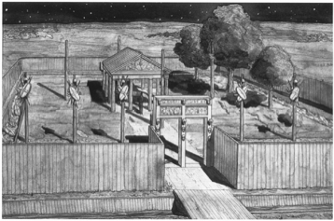

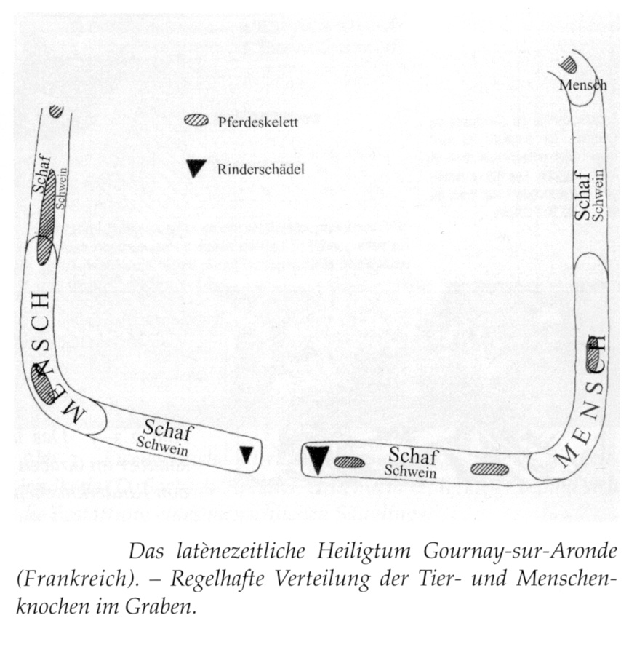

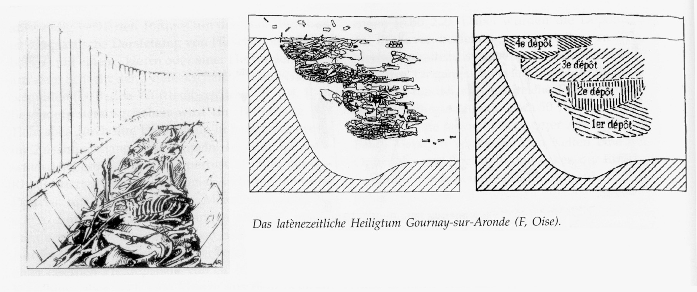

# 2. Menschenopfer

Schädelkult

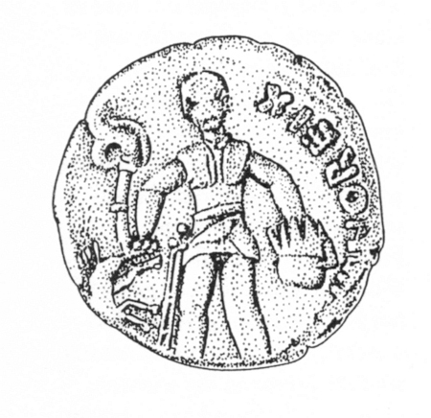

**Münze der Dumnorix**

Er ist als Krieger dargestellt (Rüstung und Schwert), in der Rechten hält er einen erlegten Eber und die Carnyx, in der Linken (wohl) den abgeschlagenen Schädel eines Feindes.

(S. James, Das Zeitalter der Kelten, Düsseldorf 1996, 70)

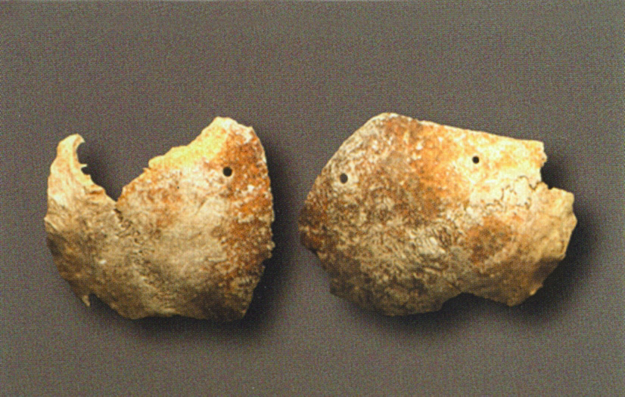

**Menschliche Schädeldecke**

Fundort: Roissy-en-France (F)

Die Fragmente einer Schädeldecke weisen Spuren von Gewaltanwendung und künstliche Durchbohrungen auf. Sie wurden wohl an einen Pfosten genagelt.

(ReKe 149)

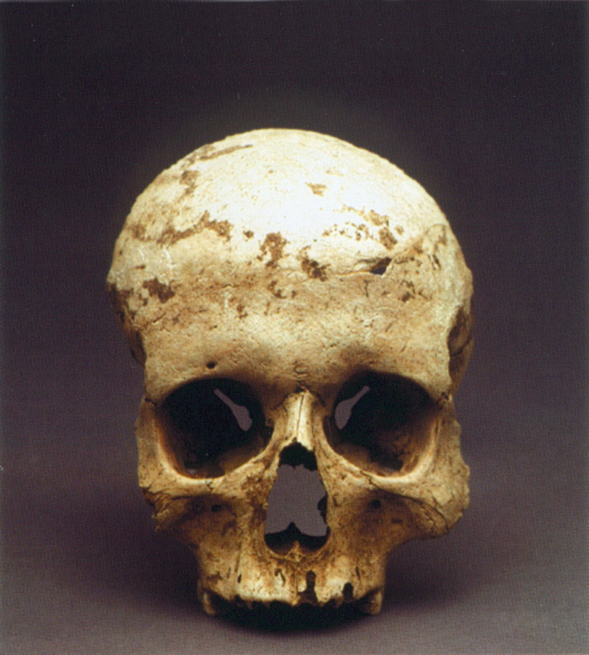

**Schädelmaske**

Fundort: Montmartin (F)

Dieser Schädel schmückte ursprünglich die Einfriedung des Heiligtums von Montmartin. Um ihn besser befestigen zu können (?), wurde der hintere Teil des Schädels abgeschlagen.

(ReKe 149)

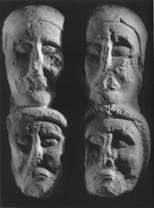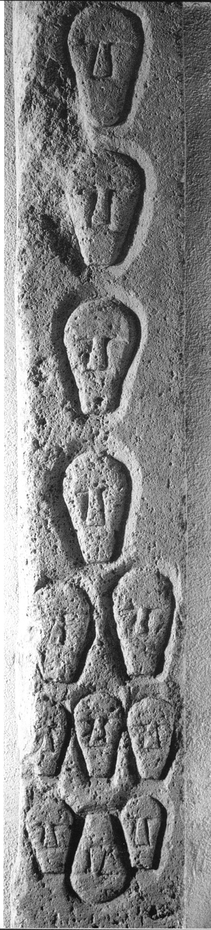

**Darstellung abgeschlagener Köpfe**

Fundort: Entremont (F)

Pfeiler mit der Darstellung der abgeschlagenen Köpfe der Feinde.

(Cunliffe 82)

**Darstellung abgeschlagener Köpfe**

Fundort: Entremont (F)

Plastische Darstellung der abgeschlagenen Köpfe der Feinde, aufeinander geschichtet zu einer Art Tropaion.

(KiM 120)

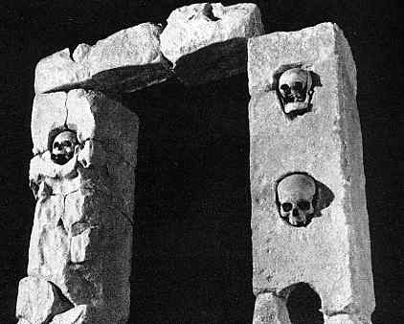

**Propylaion**

Fundort: Roquepertuse (F)

Eingang zum Heiligtum von Roquepertuse mit Nischen für abgeschlagene menschliche Schädel.

(Internet)

# II Skelette

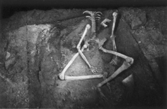

**Menschenopfer**

Fundort: Acy-Romance (F)

Insgesamt 23 Skelette wurden aufrecht sitzend (im „Schneidersitz“) im Zentrum der Siedlung entweder im Freien (oben) oder oder in einem Schacht (unten) ausgesetzt und der Verwesung überlassen, gbgevor sie in derselben Haltung begraben wurden.

(ReKe 150 und 22)

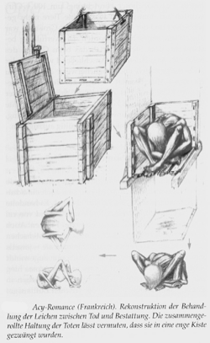

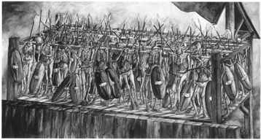

**Tropaion**

Fundort: Ribemont (F)

Die Leichen von 88 männlichen Individuen zwischen 18 und 44 Jahren wurden auf einem überdachten Podest in kriegerischer Formation und in voller Bewaffnung ausgestellt und so mumifiziert. Unter den über 10'000 menschlichen Knochen befand sich kein einziger Schädel!

(KiM 121)

Lit:

„Der Neue Pauly“ 6 „Kelten“ V. Religion B. Kult 1. Menschenopfer (p 403)

H.-U. Cain, S. Rieckhoff (edd.): Fromm Fremd Barbarisch –   
Die Religion der Kelten (Mainz 2002)

B. Maier: Die Religion der Kelten (München 2001) (abgekürzt: ReKe)

M. Kuckenburg: Die Kelten in Mitteleuropa (Stuttgart 2004) (abgekürzt: KiM)

Die Stellen bei Caesar: b.G. 6,16; 6,17,3-5